14. Желілерді жиілендіру мәселелері. Статикалық, динамикалық және гибридті тәсіл.

14.1 Геодезиялық жиілету торлары

Қазіргі уақытта геодезиялық торды құрудың ең тиімді әдісі, оның ішінде жиілетілетін геодезиялық торлар спутниктік технологиялармен (GL0NASS, GPS) байланысты әдіс болып табылады. Алайда, бұл әдіс қабылдау жабдықтарының болуын талап етеді, оның жоғары құны оны кеңінен қолдануға кедергі келтіреді. Сондықтан жоғары тиімді спутниктік технологиялармен қатар дәстүрлі әдістер де қолданылады. Айта кету керек, жабық жерлерде және шектеулі жағдайларда Геодезиялық жұмыстарды орындау кезінде спутниктер шоқжұлдызын бақылау мүмкін емес немесе қиын болған кезде дәстүрлі әдістер көптеген мәселелерді шешудің жалғыз мүмкіндігі болып табылады. Геодезиялық торды қалыңдатудың дәстүрлі әдістеріне толығырақ тоқталайық.
Жиілетудің геодезиялық торлары ірі масштабты түсірудің түсіру негіздемесін жасау үшін қажетті тығыздыққа дейін мемлекеттік геодезиялық торды қалыңдату үшін триангуляция және полигонометрия әдістерімен құрылады. 1 және 2 разрядты триангуляция ашық және таулы жерлерде дамиды. 1 және 2-разрядтардың триангуляциясын жергілікті жердің жағдайы бойынша орындау мүмкін емес немесе мақсатқа сай емес жерлерде 4-класты, 1 және 2-разрядты полигонометриялық торды дамыту қажет. Айта кету керек, 4-кластагы полигонометрия мемлекеттік деңгеймен салыстырғанда кең ауқымды түсірілімдер үшін төмен дәлдікпен орындалады.
1 және 2-разрядты триангуляцияның және 4-класты, 1 және 2-разрядты полигонометрияның сипаттамасы 1-кестеде келтірілген.

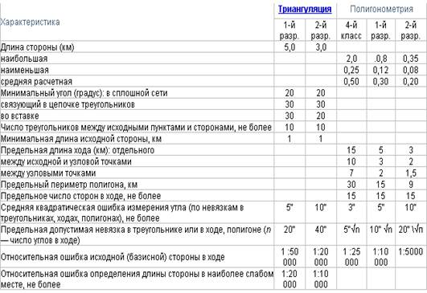
Полигонометрияны құру кезінде негізгі геодезиялық жұмыстардың барлық кешені орындалады: бұрыштық және сызықтық өлшеулер, нивелирлеу. Полигонометрия нүктелеріндегі бұрыштар оптикалық теодолиттермен жеке бұрыш немесе дөңгелек әдіспен өлшенеді. Т1, Т2, Т5 орталықтандыру 1 мм дәлдікпен өлшейді. Биіктіктер полигонометрияның барлық пункттеріне IV класты нивелирлеу немесе техникалық арқылы анықталады. Сызықтар тікелей өлшенеді: жарық қашықтық өлшегіш - сандар, аспалы өлшеу құралдары немесе жанама-инсульт жақтарының ұзындығы көмекші шамалармен есептеледі.
Үлкен аумақта әртүрлі экономикалық, соның ішінде жерге орналастыру шараларын жүргізу кезінде геодезиялық пункттер торы негізінде жасалған топографиялық карталар мен пландар қажет, олардың жер бетіндегі пландық жағдайы бірыңғай координаттар жүйесінде, ал биіктік - бірыңғай биіктік жүйесінде анықталады. Бұл ретте геодезиялық пункттер тек пландық немесе тек биіктік немесе бір мезгілде - пландық және биіктік болуы мүмкін.
Геодезиялық пункттер торы ол үшін жасалған жобаға сәйкес жергілікті жерде орналасады. Тор пункттері жергілікті жерде ерекше белгілермен бекітіледі.
Координаттар мен биіктіктердің бірыңғай жүйесінде үлкен аумақта салынған геодезиялық тор жергілікті жерді суретке түсіру бойынша жұмысты дұрыс ұйымдастыруға мүмкіндік береді. Мұндай тор болған жағдайда түсірілім әр түрлі жерлерде дербес жүргізілуі мүмкін, бұл жалпы пландық немесе картаны жасау кезінде қиындық туғызбайды. Бұдан басқа, геодезиялық пункттер торын пайдалану аумақ бойынша өлшеу қателіктерінің әсерін неғұрлым біркелкі бөлуге әкеледі және орындалатын геодезиялық жұмыстарды бақылауды қамтамасыз етеді.
Геодезиялық торлар жалпыдан жекеге ауысу принципі бойынша құрылады, яғни алдымен үлкен аумақта өте жоғары дәлдіктегі пункттердің сирек торы салынады, содан кейін бұл тор әр сатыда аз дәлдікпен салынатын сатылар бойынша біртіндеп жиілендіріледі. Жиілендірудің бірнеше сатысы бар. Геодезиялық торды қалыңдату нәтижесінде осындай тығыздық (тығыздық) және дәлдік пункттерінің торы алынатындай есеппен жүргізіледі, бұл пункттер алдағы түсірілім үшін тікелей тірек бола алады.
Пландық геодезиялық торлар негізінен триангуляция, полигонометрия және трилатерация әдістерімен құрылады.
Триангуляция әдісі үшбұрыштардың барлық бұрыштары мен тордың әртүрлі ұштарында кемінде екі жағы өлшенетін үшбұрыштар торын құрудан тұрады (екінші жағы бірінші жақтың өлшеуін бақылау және бүкіл тордың сапасын анықтау үшін өлшенеді). Үшбұрыштардың бір жағы мен бұрыштарының ұзындығы бойынша тордың барлық үшбұрыштарының жақтары анықталады. Тордың бір жағының бағыттаушы бұрышын және нүктелердің бірінің координаттарын біле отырып, барлық нүктелердің координаттарын есептеуге болады.
Полигонометрия әдісі - барлық бұрыштар мен жақтар өлшенетін қозғалыстар торын құру. Полигонометриялық қозғалыстар бұрыштар мен сызықтарды өлшеудің жоғары дәлдігімен теодолиттерден ерекшеленеді. Бұл әдіс әдетте жабық жерде қолданылады. Электромагниттік диапазондарды өндіріске енгізу полигонометрияны ашық жерлерде қолдануды орынды етеді.
Трилатерация әдісі үшбұрыштардың барлық жақтарын өлшейтін үшбұрыштар торын құрудан тұрады. Кейбір жағдайларда тараптар мен бұрыштар өлшенетін үшбұрыштардың торларын білдіретін сызықтық-бұрыштық торлар жасалады (барлығы немесе олардың қажетті комбинациясы).

14.2 Түсіріс торлары

Түсірудің геодезиялық негізі - жер бедері жағдайын түсіру кезінде станция ретінде пайдаланылатын пункттер торы. Мұндай нүктелердің тығыздығы және оларды құру әдісі масштаб пен түсіру әдісіне, сондай-ақ аймақтың сипатына байланысты. Түсірілім геодезиялық негізін құрудың бастапқы деректері тірек торларының нүктелері мен жақтары болып табылады. Шағын аумақтарды картаға түсіру кезінде түсіру торы өздігінен дами алады. Кез келген жағдайда түсіру торының тығыздығы берілген масштабтағы жергілікті жердің түсірілімін жүргізу үшін жеткілікті болуы тиіс. Бастапқы нүктелерге қатысты түсіру негізі нүктелерінің координаттарын айқындаудың шекті қателігі түсіру масштабында 0.2 мм-ден, яғни тиісінше 1: 500, 1: 1000, 1: 2000, 1: 5000 масштабта 10, 20, 40, 100 см-ден аспауы тиіс және жердің қолайсыз жағдайлары үшін (орманды немесе ашық жер ) бұл рұқсат бір жарым есе артады.
Түсірілім торының құрылысы теодолиттік, нивелирлік, теодолиттік-нивелирлік, теодолиттік-биіктік, тахеометриялық, мензульдық жүрістерді, микро-триангуляция қатарларын және диагональдарсыз төртбұрыштарды, сондай-ақ әртүрлі геодезиялық байланыстыру арқылы жүзеге асырылады. Түсірілім желілерінде координаталардың мәндері 0.01 М дәлдікпен есептеледі (тригонометриялық нивелирлеу кезінде ).
Түсірілім торының нүктелері әдетте уақытша орталықтармен жерге бекітіледі.

14.3 Жиілету геодезиялық торындағы жерсеріктік анықтамалар негізінде бастапқы пункттердің тұрақтылығын талдау

Жылжымайтын мүліктің мемлекеттік кадастрының мақсаттары үшін координаталық жүйені бекіту пункттері, әдетте, ғимараттар мен құрылыстардың төбесінде орналасқан тірек геодезиялық торларды пайдалана отырып орындалады. Қалалық жағдайда ғимараттар мен құрылыстар жауын-шашын мен деформация әсерін сезінуі мүмкін, нәтижесінде ГТТ (геодезиялық тірек торлары) нүктелері кеңістіктегі тұрақтылығын жоғалтады. Бұл жағдай жиілету геодезиялық торын құру кезінде геометриялық қиыспаушылық геодезиялық өлшемдердің қателіктерімен де, бастапқы негіз пункттерінің тұрақтылығының жоғалуынан туындаған бастапқы деректердің қателіктерімен де байланысты болады. Мысалы, 1-суретте көрсетілген GPS торын құру кезінде алынған қолайсыз геометриялық қиыспаушылықтар жоғарыда айтылған бір және екінші факторға байланысты болуы мүмкін. Сондықтан GPS торын құру әдістемесін және спутниктік анықтамалардың нәтижелерін математикалық өңдеу алгоритмін жасау өте өзекті болып табылады, бұл бастапқы базаның тұрақтылығын бақылауға да, спутниктік анықтамалардың дәлдігін талдауға мүмкіндік береді.

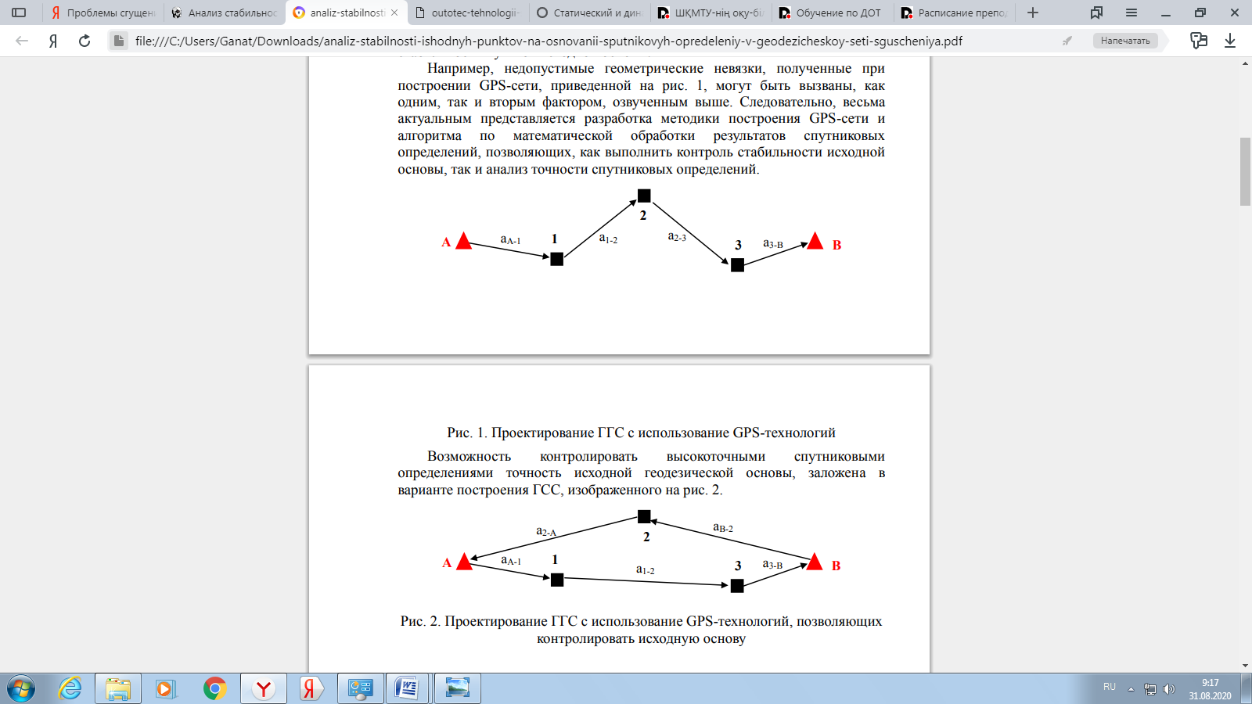

Рис. 1. GPS технологияларын қолдана отырып, МГТ жобалау бастапқы геодезиялық базаның дәлдігін жоғары дәлдікті спутниктік анықтамалармен бақылау мүмкіндігі 2-суретте көрсетілген.

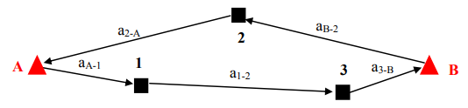

Рис. 2. Бастапқы негізді бақылауға мүмкіндік беретін GPS технологияларын қолдана отырып, МГТ жобалау МГТ құрудың осы нұсқасының геометриялық шарттары келесі теңдеулер түрінде ұсынылады.

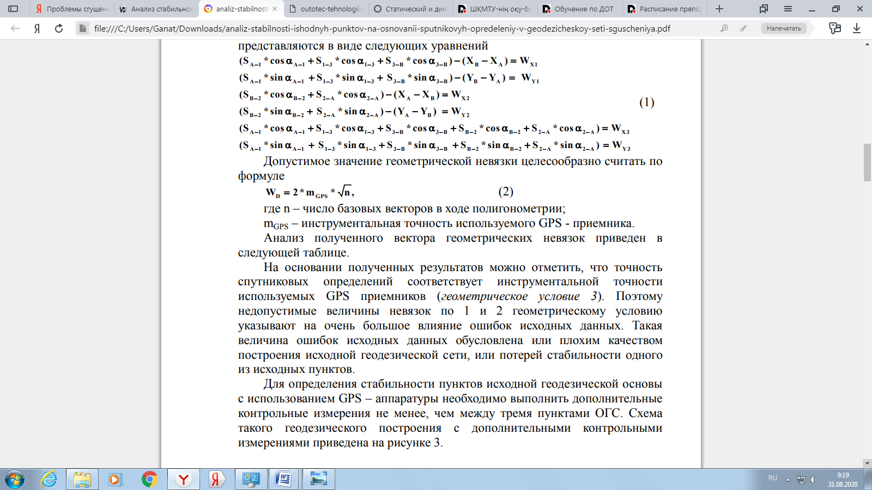

Геометриялық тепе-теңдіктің рұқсат етілген мәнін формула бойынша қарастырған жөн:
мұндағы, n - полигонометрия кезіндегі негізгі векторлар саны;
m_{GPS} - пайдаланылатын GPS қабылдағыштың аспаптық дәлдігі.
Алынған геометриялық қиылыспаушылық векторын талдау келесі кестеде көрсетілген кестеде келтірілген.
Алынған нәтижелерге сүйене отырып, спутниктік анықтамалардың дәлдігі қолданылатын GPS қабылдағыштардың аспаптық дәлдігіне сәйкес келетінін атап өтуге болады. Сондықтан 1 және 2 геометриялық жағдайдағы қиыспаушылықтардың қолайсыз мәндері бастапқы деректер қателерінің өте үлкен әсерін көрсетеді. Бастапқы деректер қателерінің бұл мөлшері бастапқы геодезиялық торды құру сапасының нашарлығына немесе бастапқы нүктелердің бірінің тұрақтылығының жоғалуына байланысты. GPS-аппаратураны пайдалану арқылы бастапқы геодезиялық негіз пункттерінің тұрақтылығын анықтау үшін ГТТ-ның үш пунктінен кем емес қосымша бақылау өлшеулерін орындау қажет. Қосымша бақылау өлшеулері бар осындай геодезиялық құрылыстың схемасы 3-суретте келтірілген

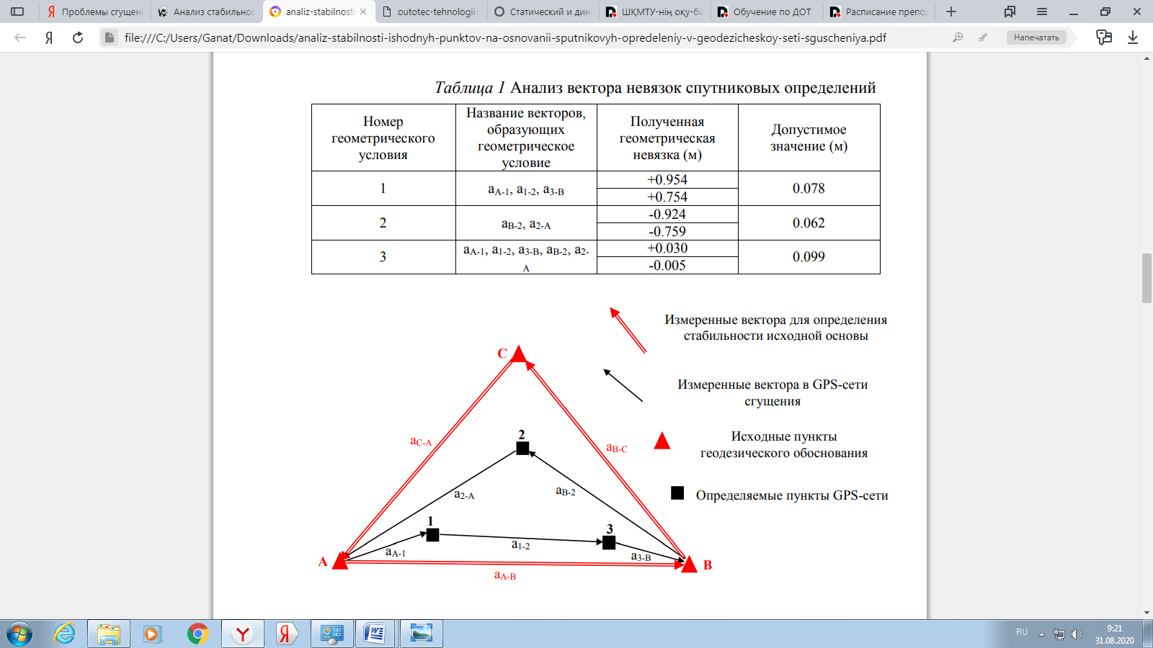

Сурет 3. Бастапқы негіздің тұрақтылығын бақылау үшін GPS технологиясын қолдана отырып, МГТ жобалау

ГТТ бастапқы пункттерінің тұрақтылығын бақылау геодезиялық негіздеменің бастапқы үш пункті (А, В,С) ретінде кезек-кезек қабылдаудан және алынған координаталарды олардың бастапқы мәндерімен салыстырудан тұрады.
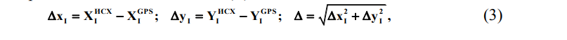
Х^{ИСХ},У^{ИСХ} - берілген нүктелердің бастапқы координаттары;
Х^{GPS}, У^{GPS} - өлшенген бақылау векторларын математикалық өңдеу нәтижесінде алынған талданатын тармақтардың координаттары.
Егер шама статистикалық критерийден асып кетпесе, онда сенімгерлік ықтималдық кезінде талданатын тармақтың координаттары арасындағы алшақтық спутниктік айқындамалардың дәлдігі шегінде болатын маңызды емес деп танылады (4 формула).

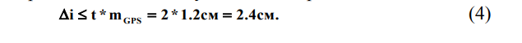

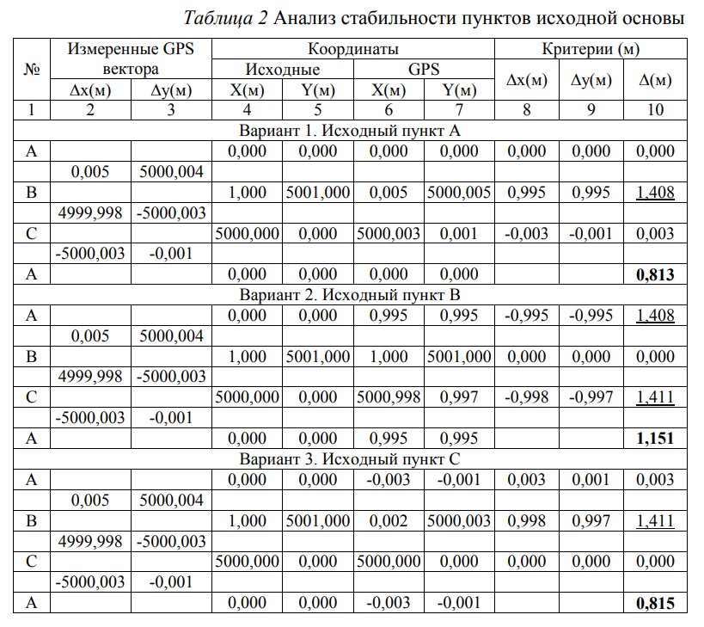

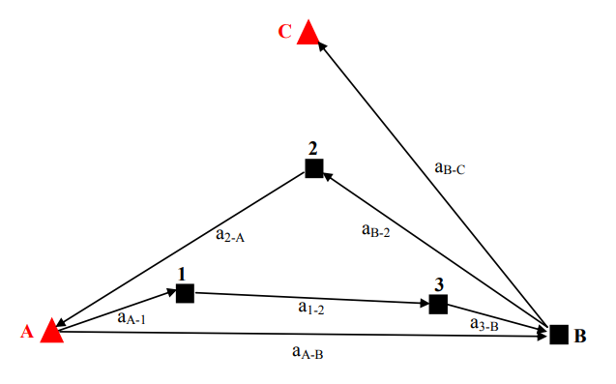

Сурет 4. Спутниктік анықтамалардың барлық нәтижелерін бірлескен математикалық өңдеу желісінің GPS схемасы

